武汉大学2019 —2020 学年度第1学期
《模拟电路基础（下）》试卷(A)
考试类型 闭卷考试 命题 审核 签发
电子信息 学院 专业 学号 姓名
一、不定向选择（本大题共8小题，每小题2分，共16分）在每小题列出的四个被选项中至少有一个是符合题目要求的，请将其代码全部填写在题干前的括号内。错选、多选或未选均无分。
（ ）1.在共射极放大电路中，其静态工作点为I_{C}=1.5mA、V_{CE}=1V，当输入端单一频率的正弦波信号时，输出波形出现失真，这种失真极有可能是
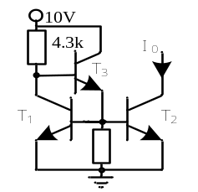
A.非线性失真 B.频率失真
图1
C.交越失真 D.饱和失真
（ ）2.如图1所示电流源电路，V_{BEQ}＝0.7V，已知T₁的集电结面积是T₂的集电结面积的两倍，输出电流I₀为
A. 4mA B. 2mA C. 1mA D.不确定
（ ）3.放大器引入负反馈，以下采取的措施中，正确的为
A.若增加放大器的带负载能力，应引入电流串联负反馈。
B.若减小信号源的电压衰减，应引入电压并联负反馈。
C.若增大放大器工作点的稳定性应引入直流负反馈。
D.若增大放大器频率响应带宽应引入交流负反馈。
（ ）4.将一个三角波转换成方波可以采用的电路有
A.单限电压比较器， B.滞回电压比较器 C.积分器 D. 微分器
（ ）5.某同学采用运算放大器为内阻较大的信号源设计放大器，他选择了以下几种电路结构，请你帮助他判定哪些是合理的
A. 反相放大器 B. 同相放大器 C. 仪器放大器 D.比例放大器
（ ）6.关于稳压二极管正确的说法是
A. 正常使用时必须反向击穿 B.雪崩二极管具有正温度系数
C. 齐纳二极管具有负温度系数 D.可以利用正向导通特性进行稳压
（ ）7.为了使高阻信号源与低阻负载很好地配合，在信号源与负载之间插入
A. 共射电路 B. 共基电路 C. 共集电路 D. 共漏电路
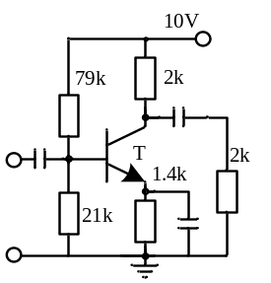
（ ）8.某学生用电流放大系数β为100，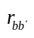为10欧的三极管T设计了一个共射放大器，如图2所示，其中三个电容都为22μF，V_{BEQ}＝0.7V，用内阻很小的信号源测试发现：中频区的增益只有设计要求的一半。为了达到目的，他将采取下列措施，请你帮助判断其正确措施有：
图2
A. 将电源电压从10V提高到17V左右
B. 将79kΩ的电阻调为39kΩ左右
C. 用β=200的三极管替换T
D. 将1.4 kΩ的电阻换成680Ω左右。

二、填空题（每空1分，共12分）
1、在N型半导体中，多数载流子是电子，其浓度主要取决于 1 ；少数载流子的浓度主要取决于 2 。
2、当二极管处于正向偏置，PN内部的扩散电流 3 漂移电流。
3、已知三极管的α₀值为0.99，则三极管的β₀＝ 4 ；若三极管的特征频率为f_{T} = 900MHz，则在频率为90MHz时，三极管β大约为 5 。
4、运算放大器的输入级采用差分对放大器，是为了减少 6 ，输出级大多采用 7 来减少输出电阻。
5、场效应管属于单极性电压控制器件，结构上可分成 8 两大类。
6、乙类功率放大器理想效率为 9 。
7、单级共基放大在下限转折频率点处输出电压超前输入电压 10 度。单级共射放大在上限转折频率点处输出电压滞后输入电压 11 度。
8、在单相直流稳压电源组成电路中，将交流转换成直流电路称为 12 。
三、（12分）如图3所示电路中，已知三极管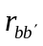＝74Ω，β＝150，R_{b1}＝47kΩ，R_{b2}＝13kΩ，R_{C}=3.3kΩ,R_{L}=4.7kΩ,V_{CC}＝12V，R_{e1}＝20Ω, R_{e2}=1.8kΩ,V_{BEQ}＝0.7V，V_{CES}＝2V，在室温时（C_{C}、C_{b}、C_{e}对交流信号短路），试求：
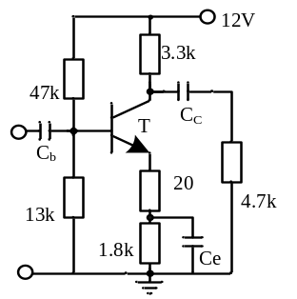
(1).放大器的静态工作点I_{CQ}、V_{CEQ}。
图3
(2).求放大器的输入、输出电阻以及中频电压增益。
(3).求不失真的最大输出信号的振幅。

四、（12分）某差分放大电路如图4所示，已知所有三极管均相同，且β＝99，V_{BE}＝0.7V,＝300Ω,|V_{A}|=100V,R_{C1}＝R_{C2}＝R_{L}＝10kΩ,R₁＝9.1kΩ,R₂＝R₃＝R_{W}＝200Ω，V_{CC}＝V_{EE}＝10V，且设其滑动端位于中点。
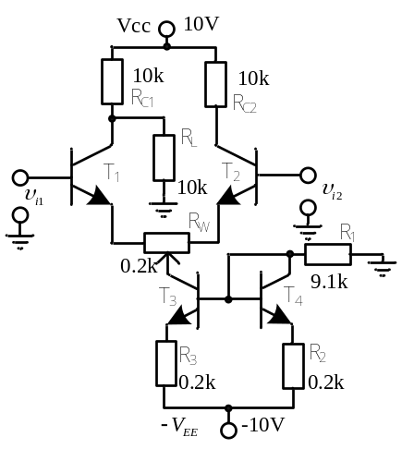
(1).估算T₁、T₂的静态工作点；
图4
(2).画出其微变等效电路图；
(3).计算差模输入电阻与差模电压增益；
(4).计算共模电压增益。

四、（12分）已知某放大器的传递函数表示为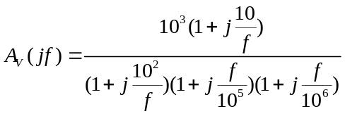
(1).确定放大器的上限、下限频率与放大器的带宽；
(2).确定中频区的电压增益；
(3).画出放大器的幅频与相频特性；

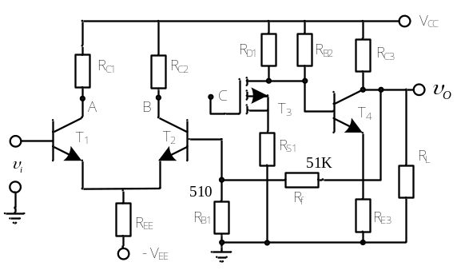
六、（12分）如图5示电路，要设计一个负反馈放大器，图中，A、C两点或者B、C两点之间应当有适当的连线。
图5
(1).试确定C点应连接在A点还是在B点，请说明理由。
(2).画出上一问中对应的负反馈基本放大器的交流通路图。
(3).求深度负反馈的条件下电路的电压增益是多少。

七、（12分）用运算放大器设计一个电路，使之完成 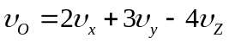，试画出相应的原理电路。

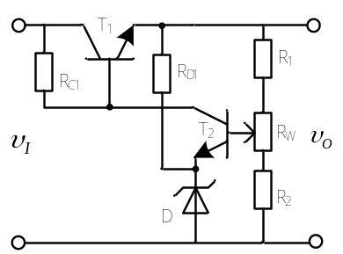
八、（12分）图6所示的电路为一个串联型直流稳压电源，其中，稳压二极管的稳定电压为6.3V，电位器R_{W}=10KΩ，R₁=6KΩ，R₂=4KΩ，V_{BEQ}＝0.7V，三极管T₁的饱和压降为3V。
图6
(1).简述电路的工作原理。
(2).求输出电压动态范围；
(3).求滑动电阻R_{W}满程工作的最小输入电压。

《模拟电路基础（下）》试卷(A)参考答案：
- 不定向选择（每小题2分，共16分）
1、A、D 2、C 3、C、D 4、 A、B、D
5、B、C 6、A、B、C 7、C、D 8、A、B、D
- 填空题（每空1分，共12分）
1、施主杂质的浓度 2、温度 3、> 4、99 5、10
6、零 7、共集放大器（共漏放大器） 8、绝缘栅型
9、78.5% 10、45 11、225 12、整流
- （共12分）
解：（1）输入回路的KVL方程：
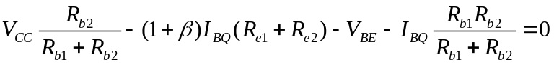
带入数据得：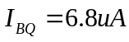
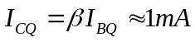
（放大状态）
（2）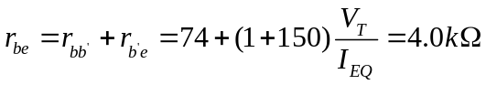
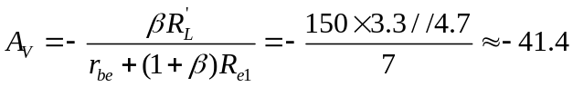
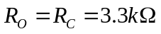
（3）输出交流负载线的方程为：
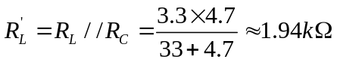
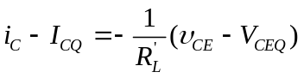 其与横轴的交点为（8.74,0）
因此，输出信号的幅度为：
- （共12分）
解：（1）T4的KVL方程：
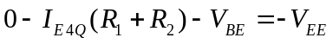
带入数据得：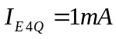，由比例电流源得：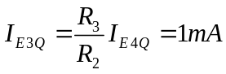
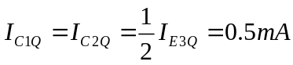
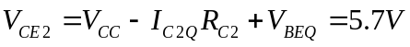
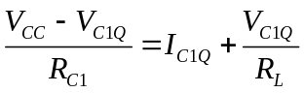 可得：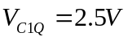
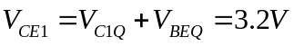
（2）图略。
（3）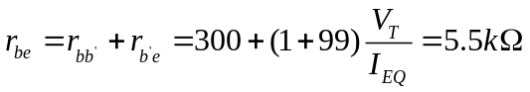
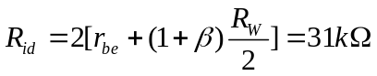
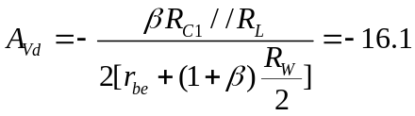
（4）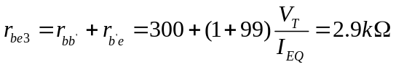
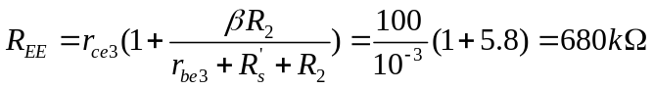
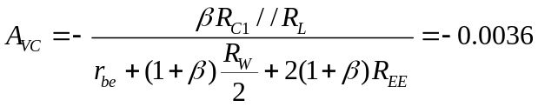
- （共12分）
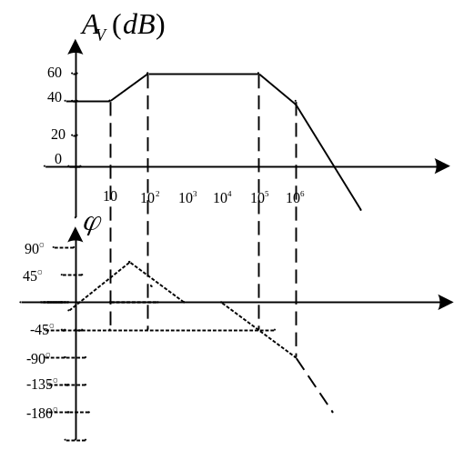解：（1）由表达式可得：
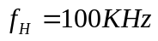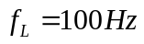
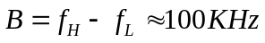

（2）中频区的增益为：
带入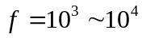的中心频率可得： 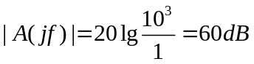
（3）放大器的幅频和相频特性如图：

- （共12分）
解：（1）BC相连，因为可以实现电压串联负反馈。
（2）基本放大器的交流通路图如下：
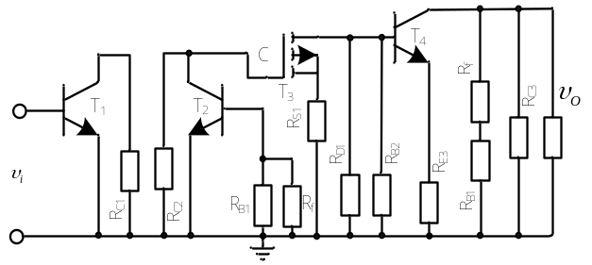
（3）根据虚短与虚断的原理：
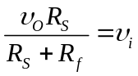
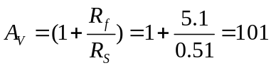
- （共12分）
解：参考原理电路如图所示（只要满足实际的需要均可）
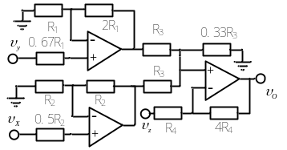
- （共12分）
解：（1）电路的工作原理
当输入电压瞬时增大时，输出电压也跟随增大，导致反馈取样电压增多，V_{BE2}增大，V_{C1}下降，导致输出电压下降，能够阻止输出电压变化，反之亦然。
当负载瞬时减小时，输出电压也跟随减小，导致反馈取样电压减小，V_{BE2}减小，V_{C1}增大，导致输出电压增大，能够阻止输出电压变化。反之亦然。
（2）
